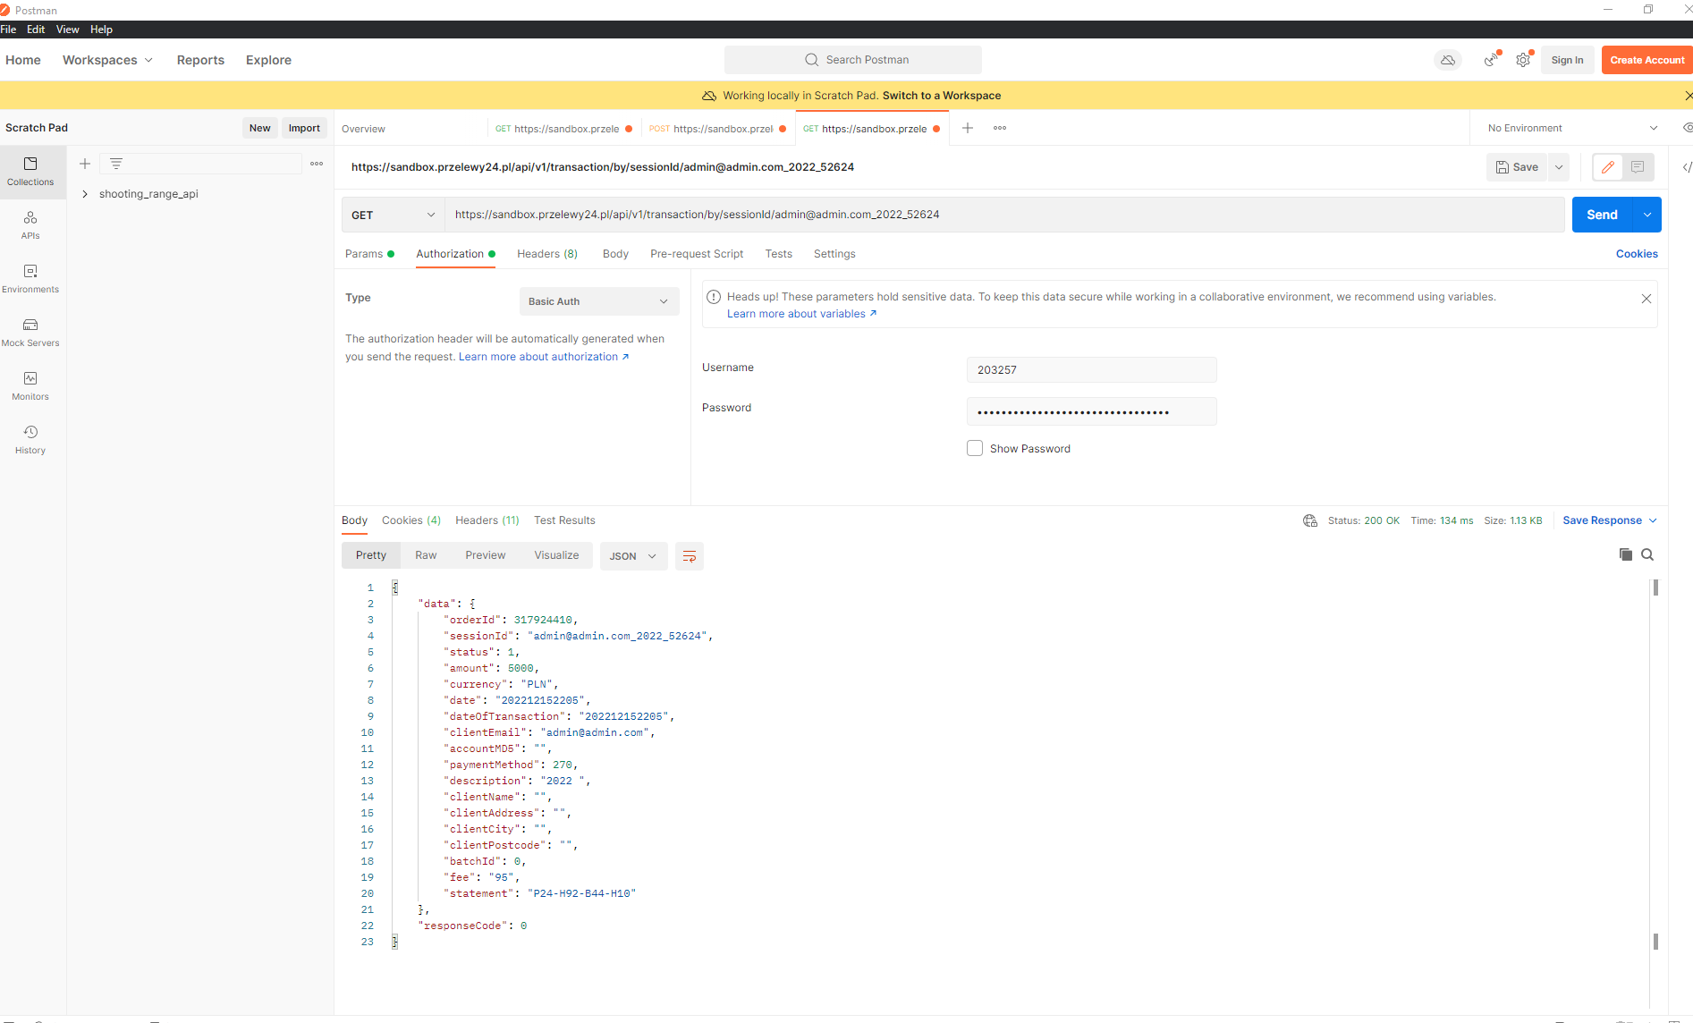

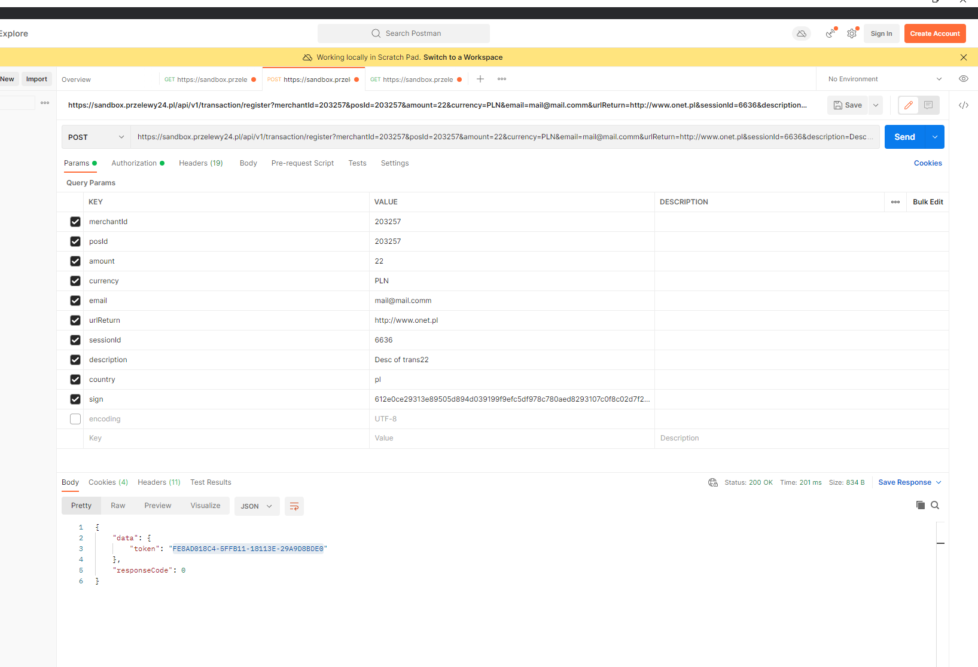

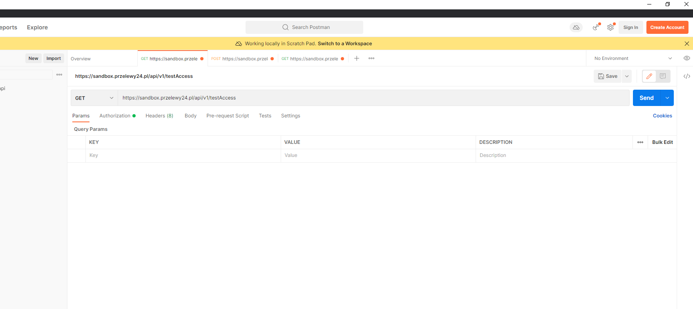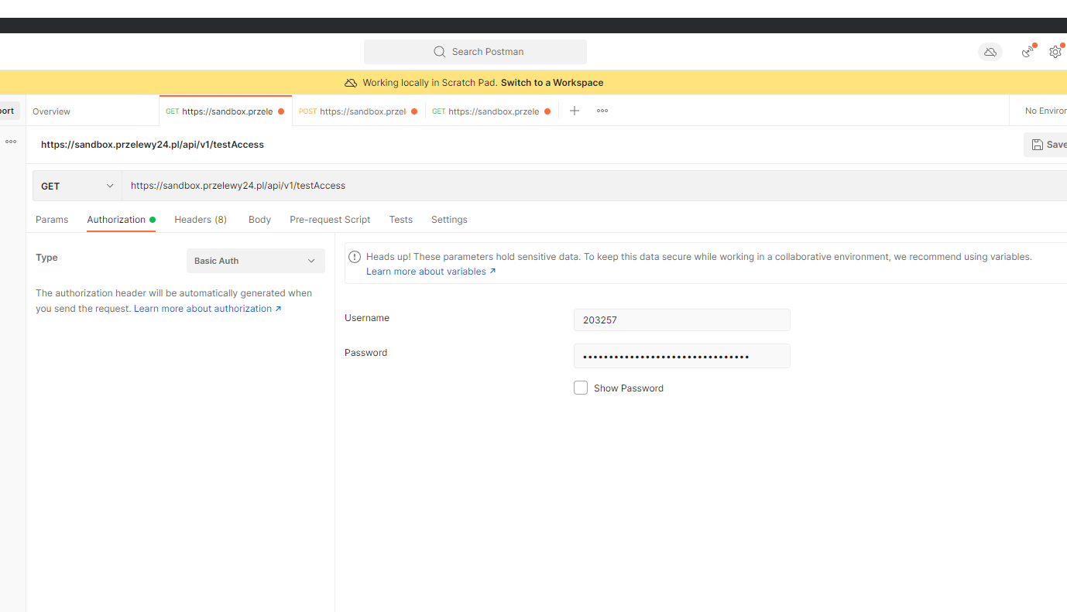

https://4programmers.net/Forum/C_i_.NET/306774-odbior_transakcji_w_przelewy24_i_jej_weryfikacja